Kaple sv. Františka Serafínského
Tupec
Svátek 4. října
František z Assisi (vlastním jménem Giovanni Battista Bernardone), zvaný též sv. František Serafinský se narodil v r. 1182 v Assisi v dnešní Itálii jako syn bohatého obchodníka s látkami. Přestože se jmenoval Jan, maminka pocházela z Francie a protože uměl francouzsky, začalo se mu říkat Francesco. Chtěl se stát rytířem. Po jedné prohrané bitvě se dostal do zajetí a zde prožil mnohé sny a vidění, po nichž se rozhodl odevzdat svůj život Kristu. Vzdal se majetku a chtěl sloužit Bohu a lidem zcela chudý. Založil řeholní řád františkánů, později se sv. Klárou také řád klarisek a také řád pro laiky, tzv. terciářský.Kromě chudoby a prostoty života se vyznačoval láskou k přírodě a všemu tvorstvu. Známy je jeho Chvalozpěv na stvoření.
KAPLE V TUPCI.
Stojí na návsi obce, která je součástí obce Veselíčko.
TIPY NA VÝLET Ve Veselíčku za návštěvu určitě stojí zámecký areál s parkem, s bývalým hospodářským dvorem a pivovarem, později sladovnou, na jehož prostranstvích se také nacházejí významné pískovcové sochy datované do 18. století. Jedná se o sochy sv. Aloise, sv. Josefa a sv. Floriána. několik kapliček, zvoničku, Hraběnčinu naučnou stezku, okruh dlouhý asi 5 km, na kterém najdete spoustu místních zajímavostí. Po žluté turistické značce se z Veselíčka dostanete také k památníků padlých za napoleonských válek.
Úkoly a inspirace:
1. Najdi v okolí kaple obrázky sv. Františka a nalep si ho do karty.
2. Ve Chvalozpěvu, který sv. František napsal, vyznač, co vše chválí Boha a nakresli obrázek.

Kaple sv. Františka Serafínského
Tupec

Svátek 4. října

František z Assisi (vlastním jménem Giovanni Battista Bernardone), zvaný též sv. František Serafinský se narodil v r. 1182 v Assisi v dnešní Itálii jako syn bohatého obchodníka s látkami. Přestože se jmenoval Jan, maminka pocházela z Francie a protože uměl francouzsky, začalo se mu říkat Francesco. Chtěl se stát rytířem. Po jedné prohrané bitvě se dostal do zajetí a zde prožil mnohé sny a vidění, po nichž se rozhodl odevzdat svůj život Kristu. Vzdal se majetku a chtěl sloužit Bohu a lidem zcela chudý. Založil řeholní řád františkánů, později se sv. Klárou také řád klarisek a také řád pro laiky, tzv. terciářský. Kromě chudoby a prostoty života se vyznačoval láskou k přírodě a všemu tvorstvu. Známý je jeho Chvalozpěv na stvoření.

KAPLE V TUPCI.
Stojí na návsi obce, která je součástí obce Veselíčko.

TIPY NA VÝLET Ve Veselíčku za návštěvu určitě stojí zámecký areál s parkem, s bývalým hospodářským dvorem a pivovarem, později sladovnou, na jehož prostranstvích se také nacházejí významné pískovcové sochy datované do 18. století. Jedná se o sochy sv. Aloise, sv. Josefa a sv. Floriána. několik kapliček, zvoničku, Hraběnčinu naučnou stezku, okruh dlouhý asi 5 km, na kterém najdete spoustu místních zajímavostí. Po žluté turistické značce se z Veselíčka dostanete také k památníků padlých za napoleonských válek.

Úkoly a inspirace:
1. Najdi v okolí kaple obrázky sv. Františka a nalep si ho do karty.
2. Ve Chvalozpěvu, který sv. František napsal, vyznač, co vše chválí Boha a nakresli obrázek.

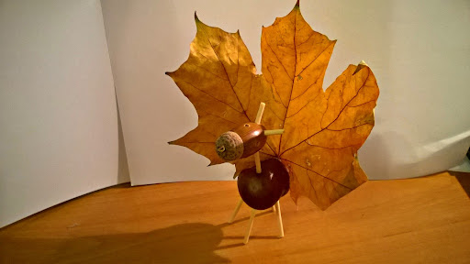
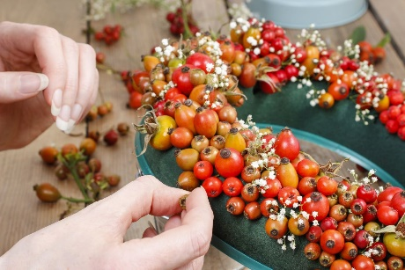
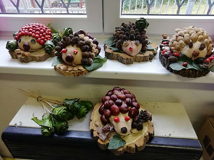
Nejvyšší, všemocný, dobrý Pane,
tobě buď chvála, sláva, čest a všechno dobrořečení.
Patří tobě jedinému, Nejvyšší,
a žádný člověk není hoden vyslovit tvé jméno.
Ať tě chválí, můj Pane, všechno, co jsi stvořil,
zvláště pak bratr slunce,
neboť on je den a dává nám světlo,
je krásný a září velkým leskem,
vždyť je, Nejvyšší, tvým obrazem.
Ať tě chválí, můj Pane, sestra luna a hvězdy,
stvořils je na nebi jasné, vzácné a pěkné.
Ať tě chválí, můj Pane, bratr vítr
a vzduch i oblaka, jasná obloha i každé počasí,
kterým živíš své tvory.
Ať tě chválí, můj Pane, sestra voda,
která je velmi užitečná, pokorná, vzácná a čistá.
Ať tě chválí, můj Pane, bratr oheň, kterým osvětluješ noc
a on je pěkný, příjemný, mocný a silný.
Ať tě chválí, můj Pane, naše sestra matka země,
která nás živí a slouží nám,
a rodí rozličné plody s pestrými květy a trávu.
Ať tě chválí, můj Pane, ti, kdo odpouštějí pro tvou lásku
a snášejí nemoci a soužení.
Blažení ti, kdo je nesou v pokoji,
neboť ty, Nejvyšší, dáš jim korunu.
Ať tě chválí, můj Pane, naše sestra smrt těla,
žádný živý člověk jí nemůže uniknout.
Běda těm, kdo zemřou v smrtelných hříších.
Blaze těm, které nalezne spojeny s tvou nejsvětější vůlí,
neboť druhá smrt jim neublíží.
Chvalte mého Pána, dobrořečte a děkujte mu,
a služte mu s velikou pokorou.
3. Zjisti / s pomocí rodičů nebo na internetu/ ve kterém blízkém místě se nachází Františkova poutní cesta – můžete ji také navštívit.

4. V přírodě se teď nachází spousta barevných listů a jiných přírodnin. Vyrob z nich obrázek nebo jiný výrobek. Malá inspirace: ježci, věnec, zvířátka z kaštanů.

5. Jaké plody na čaj můžeme teď v přírodě nasbírat a nasušit???

Nejvyšší, všemocný, dobrý Pane,
tobě buď chvála, sláva, čest a všechno dobrořečení.
Patří tobě jedinému, Nejvyšší,
a žádný člověk není hoden vyslovit tvé jméno.
Ať tě chválí, můj Pane, všechno, co jsi stvořil,
zvláště pak bratr slunce,
neboť on je den a dává nám světlo,
je krásný a září velkým leskem,
vždyť je, Nejvyšší, tvým obrazem.
Ať tě chválí, můj Pane, sestra luna a hvězdy,
stvořils je na nebi jasné, vzácné a pěkné.
Ať tě chválí, můj Pane, bratr vítr
a vzduch i oblaka, jasná obloha i každé počasí,
kterým živíš své tvory.
Ať tě chválí, můj Pane, sestra voda,
která je velmi užitečná, pokorná, vzácná a čistá.
Ať tě chválí, můj Pane, bratr oheň, kterým osvětluješ noc
a on je pěkný, příjemný, mocný a silný.
Ať tě chválí, můj Pane, naše sestra matka země,
která nás živí a slouží nám,
a rodí rozličné plody s pestrými květy a trávu.
Ať tě chválí, můj Pane, ti, kdo odpouštějí pro tvou lásku
a snášejí nemoci a soužení.
Blažení ti, kdo je nesou v pokoji,
neboť ty, Nejvyšší, dáš jim korunu.
Ať tě chválí, můj Pane, naše sestra smrt těla,
žádný živý člověk jí nemůže uniknout.
Běda těm, kdo zemřou v smrtelných hříších.
Blaze těm, které nalezne spojeny s tvou nejsvětější vůlí,
neboť druhá smrt jim neublíží.
Chvalte mého Pána, dobrořečte a děkujte mu,
a služte mu s velikou pokorou.
3. Zjisti / s pomocí rodičů nebo na internetu/ ve kterém blízkém místě se nachází Františkova poutní cesta – můžete ji také navštívit.

4. V přírodě se teď nachází spousta barevných listů a jiných přírodnin. Vyrob z nich obrázek nebo jiný výrobek. Malá inspirace: ježci, věnec, zvířátka z kaštanů.

5. Jaké plody na čaj můžeme teď v přírodě nasbírat a nasušit???

